1. Introduction :
4 types d’évaluations des blessures sportives :
- Pré-participation (avant le début de la saison) :
  - Évaluation de la force, endurance, puissance, déséquilibre musculaire, etc.
- Évaluation sur le terrain (blessures aigues et urgences) :
  - Évaluation rapide de la condition
  - Déterminer si la blessure est grave
  - Administrer les premiers soins si nécessaires
  - Activer plan d’urgence si nécessaire
- Évaluation hors-terrain (en clinique/salle d’entrainement) :
  - Évaluation clinique
  - Pour effectuer un évaluation il est important de connaitre l’anatomie, le mécanisme des blessures et le sport en question
  - Reconnaitre la nature et l’ampleur d’une blessure
  - Connaitre ses propres limites, Référer l’athlète à un autre professionnel de la santé si la blessure dépasse vos compétences
- Évaluation du progrès/composante de l’évaluation :
  - Historique :
- Information subjective que l’athlète nous donne par rapport à la blessure.
- C’est la partie la plus importante de votre évaluation, il est donc important de bien écouter et de poser les bonnes questions.
- Composantes principales de l’historique:
- Mécanisme de la blessure.
- Plaintes principales et les autres problèmes secondaires.
- Si douleur est présente: location, caractère, durée, variation, irradiation, intensité, qu’est-ce qui l’aggrave.
- Est-ce que certains mouvements ou positions aggravent ou diminuent la douleur.
- Est-ce que l’athlète à déjà souffert de cette blessure et si oui est-ce que les traitements antérieurs ont été efficaces.
  - Observation :
- Asymétries, les déséquilibres posturaux ou les difformités.
- Comment l'athlète se déplace, boitement?
- Les mouvements sont-ils anormaux ?
- Quel est la position de corps ?
- Les expressions du visage.
- Les sons anormaux.
- Odème
  - Évaluation du mouvement (actif, passif, résisté)
  - Palpation des structures anatomiques (os, ligaments, tendons, muscles)
  - Tests orthopédiques et examens neurologiques
  - Tests spéciaux et/ou fonctionnels
  - Diagnostic, tenue des dossiers, confidentialité des dossiers

Notes SOAP :
- Documenter le traitement ou l’intervention à chaque fois que nous sommes en contact avec les athlètes.
- Les notes SOAP prennent en compte l’information subjective et objective, l'évaluation et un plan à mettre en œuvre.
- S (Subjective):
  - Renseignements sur l'historique et les perceptions du patient. Par exemple, la gravité, la douleur, mécanisme de blessure.
- O (Objective):
  - Les résultats fondés sur l'évaluation de cette journée (amplitude de mouvement, endroits douloureux, etc).
- A (Assessment):
  - Votre opinion concernant la blessure. Peut inclure les structures (muscles, tendons, ligaments, etc.) concernées et la gravité de la blessure.
- P (Plan):
  - Comprend les soins administrés, les objectifs (à court et à long terme) et le plan pour les traitements et réadaptation

1.1 Mécanismes et caractéristiques des blessures musculosquelettiques :
Blessures-point de rupture : (force est plus grande que résistance du muscle)
- Les forces (contraintes) qui produisent les mouvements où stabilisent les articulations ont aussi le potentiel de déformer ou blesser les tissus.
- Une blessure survient lorsque la contrainte appliquée excède la résistance du tissu en question.
- Expérimentalement, on utilise une courbe de contrainte-déformation pour tester la résistance d’un tissu spécifique.
- La tolérance est en fonction de la contrainte et du temps
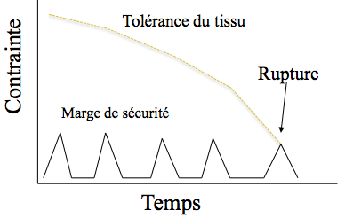
- Plupart des blessures sont de cette façon
- Charge constant peut causer blessures (ex., postural)
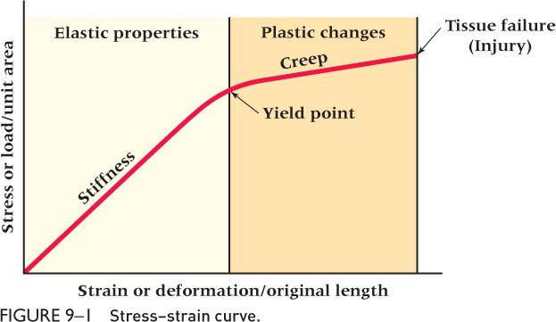
Courbe contrainte-déformation :
- Région non-linéaire
- Région élastique
- Région plastique
- Éventuellement, un point de rupture est atteint.
- Cette courbe ne prend pas en considération le facteur de temps
- La région élastique ne reçoit aucune blessure
- La région plastique est ou les blessures commence ou peut se former (si on étire jusqu’à la région plastique le muscles ne reviendra pas à sa forme initiale il y a des micro blessures qui se produit

Viscoélasticité : (ex., la branche/charge)
- Les tissus pour lesquels leurs propriétés physiques associées avec la courbe contrainte-déformation changent en fonction du temps sont considérés viscoélastiques.

Blessures aigues vs surutilisation : (nature de l’activité)
- Aigue traumatisme
- Surutilisation mouvement répétitif

1.2 Blessures musculaires :
Classifications des blessures musculaires : (moins grave au plus grave)
- Grade I (élongation musculaire): rupture de quelques fibres musculaires.
- Grade II (claquage musculaire): rupture partielle du muscle avec une hémorragie locale.
- Grade III (rupture musculaire): rupture d’un grand nombre de fibres musculaires ou déchirure complète avec hémorragie importante.

Signes et symptômes des blessures musculaires :

 | Grade I | Grade II | Grade III
Amplitude de mouvement | Normale | Diminuée (perte de 20% à 50%). | Fortement diminuée (perte de plus de 50%).
Flexibilité | Presque normale. | Diminuée et douleur lors de la mise en tension légère. | Fortement diminuée, douleur lors de la mise en tension légère.
Contraction résistée | Bonne force mais légère douleur. | Force diminuée et douleur. | Peu de force (difficulté à contracter) et douleur. Encoche à la contraction.
Ecchymose et oedème | Absents | Généralement présents (signe tardifs). | Présents rapidement.
Palpation | Douleur locale | Douleur et parfois encoche au site lésionnel. | Douleur locale et présence d’une encoche au niveau du ventre musculaire.
Autre |  | Sensation de coup de poignard. | Sensation de déchirure et d’un « pop ».

Types de blessures musculaires :
- Courbature musculaire :
- Activités physique intense ou introduction de nouvelles activités auxquels l’athlète n’est pas habitué.
  - Courbature musculaire aigue: due à la fatigue, immédiatement après l’exercice.
  - Dommages musculaires induits par l’exercice (DMIE): douleur apparait 24-48 après l’exercice
- Plus commun lors des exercices excentrique
- Inflammation due à plusieurs micro déchirure
- Crampe musculaire :
- Une crampe est un spasme (contraction musculaire involontaire et soudaine) qui se prolonge. Elle survient habituellement la nuit ou à la suite de l’exercice.
- Déshydratation, perte ou déséquilibre d’électrolyte, fatigue musculaire.
- Contusion musculaire :
- Résultats d’un choc direct sur le muscle.
- Peut être profond ou superficiel.
- Hématome.
- Danger de production d’une myosite ossifiant si n’est pas bien traité ou avec trauma répétitif au même endroit.
- Si muscles est relaxe ou moins contracter la blessures peu être plus profonde (calcification au niveau du muscles)
- Myosite Ossifiant :
- Dépôt de calcium à l’intérieur d’un muscle qui affecte la fonction du muscle.
- Trigger points (points gâchettes)
- Un point gâchette est un nodule hypersensible à l’intérieur d'une bande tendue de muscle squelettique et/ou du fascia.
- Généralement lorsqu’une pression est appliquée sur la nodule, la douleur est irradiée d’une façon prévisible.

1.3 Blessures tendineuses :
Tendinopathies :
- Cliniquement, les patients avec des tendinopathies se plaignent de douleurs localisées sur le tendon en question.
- L'examen physique peut révéler une sensibilité locale, un gonflement et amplitude de mouvement réduite.
- Initialement, la douleur est ressentie durant un entrainement intense.
- Si le problème n’est pas traité ou l’activité n’est pas modifiée et le problème s’aggrave:
  - Douleur est présente au début de l’entrainement et disparait parfois lors de l’échauffement.
- Si le problème continue à progresser:
  - La douleur est présente au repos (surtout le matin et après un entrainement) et interfère avec l’activité. La douleur s’aggrave et interfère avec l’activité.

Tendinite, tendinose, ténosynovite :
- Les tendinopathies peuvent être plus spécifiquement des tendinites, tendinoses ou ténosynovites.
- Tendinite: inflammation du tendon.
- Tendinose: processus dégénératif.
- Ténosynovite: est une inflammation des tendons et de leurs gaines synoviales. Une gaine synoviale réduit la tension et recouvre seulement certain tendon (ex., tibial postérieure, long extenseur des orteils, tibial antérieur)
- Inflammation médicaments, glace
- La plupart des blessures aux tendons : tendinose (surutilisation)
- La glace ne fait pas grande chose pour tendinose

1.4 Blessures articulaires :
- Arthrite: maladies inflammatoires ou dégénératives qui touchent les articulations. Plusieurs types d’arthrites. (plus commune, relié à l’âge)
- Arthrose: arthrite chronique la plus commune. Habituellement relié à l’âge. Processus dégénératif. (pas besoin d’avoir de la douleur)
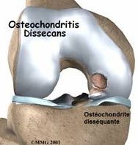
- Ostéochondrite Disséquante: Blessure du cartilage et/ou de l’os situé sous le cartilage
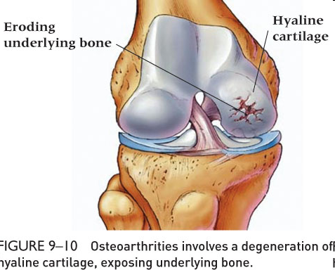

Luxation et subluxation :
- Luxation: (dislocation) résulte du déplacement des deux extrémités osseuses d’une articulation, avec une perte de contact des surfaces articulaires, ou glissement d’un os hors de sa cavité articulaire.
- Subluxation: (dislocation partielle) luxation partielle ou les deux os restent en contact sur une petite surface, malgré le déplacement.

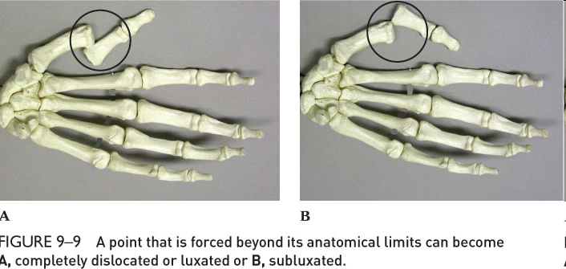

Synovite :
- Inflammation de la membrane synoviale d’une articulation.
  - Infection, arthrite inflammatoire, maladie systémique
Bursite :
- Inflammation d’une bourse
  - Trauma, infection

1.5 Blessures des ligaments :
Ligaments:
- Tissu conjonctif dense qui connecte les os ensemble et aident à stabiliser les articulations.
- Rôle mécanique de support.
- Rôle proprioceptif.
- Peu extensible
- Proprioception affecter lorsque blessures au niveau des ligaments
- Tapping de la cheville, aide la proprioception

Entorse :
- Entorse: une élongation ou une déchirure des ligaments.
  - Grade I: étirement du ligament, déchirure microscopique minime, douleur minimal.
  - Grade II: déchirement partiel du ligament, douleur, perte modérée de la fonction, instabilité, ecchymose et œdème.
  - Grade III: déchirement presque complet ou complet du ligament, instabilité, ecchymose et œdème.

1.6 Blessures des os :
Croissance des os :
- Les os longs s’allongent sous l’effet de la croissance des cartilages de conjugaison, et ils s’épaississent sous l’effet de l’activité du périoste.

Fracture de cartilages de conjugaison Salter-Harris
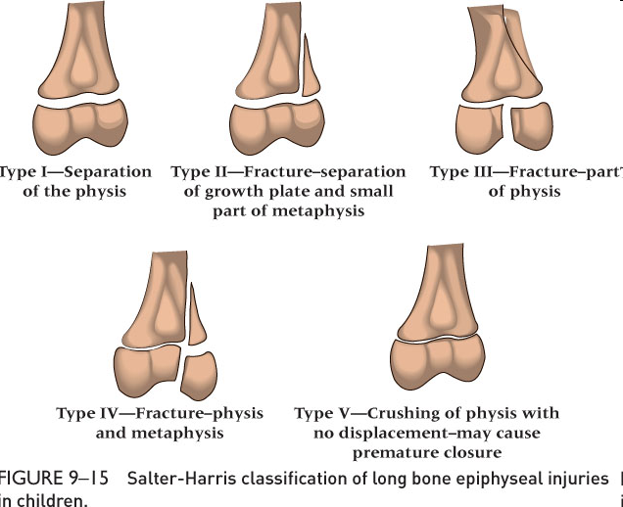

Remaniement Osseux :
- Chez l’adulte le dépôt et la résorption osseuse se produisent constamment. L’ensemble de ces deux processus constitue le remaniement osseux.
- Ostéoblastes: cellules qui produisent la matière osseuse.
- Ostéoclastes: cellules responsables pour la résorption de la matière osseuse.
- Loi de Wolf: La croissance ou le remaniement des os se produisent en réaction aux forces et aux sollicitations qui s’exercent sur eux.

Densité osseuse:
- La densité osseuse augmente au cours de la croissance et atteint son maximum aux alentours de 20-30 ans.
- Après 20-30 ans la masse osseuse total diminue graduellement d’année en année et s’accélèrent avec l’âge.
- Femme; perte osseuse plus important. Surtout après ménopause.

Ostéoporose :
- La résorption est plus rapide que le dépôt de la matière osseuse. La masse osseuse est réduite mais sa composition chimique est la même.
- Danger de fractures.

Fracture par compression : (étude de cas)
- Pas une fracture dangereuse
- Importante d’augmenter la densité osseuse recommande exercice comme la marche
- Redressement assise probablement la pire exercice

Fracture de fatigue : (stress – too much too quick)
- Ceci n’est pas une fracture complète de l’os mais plutôt une petite fissures dans le cortex de l’os.
- Causé par un stress répété ou inhabituel.
- La douleur est située sur un point spécifique de l’os et toutes activités qui mettent de la pression sur l’os cause la douleur.

Lésions neurologiques :
- Les nerfs peuvent être endommagés au cours de différents évènements:
  - Lacération
  - Élongation
  - Compression
  - Inflammation
  - Néoplasme
1.7 Blessures et guérisons des tissus :
Processus de guérison :
- Important de comprendre la base du processus de guérison et le temps approximatif requit pour chaque phase de guérison.
  - Permet de mieux traiter les athlètes et de ne pas effectuer des exercices ou traitements qui peuvent être néfastes à la guérison.

Phases de guérisons :
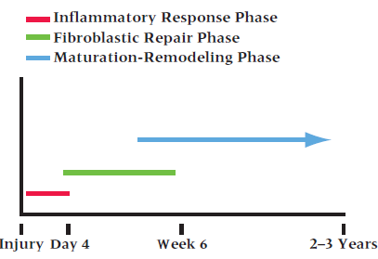

Phases I – Inflammation :
- L’inflammation se caractérise cliniquement par:
  - Rougeur
  - Œdème
  - Augmentation chaleur locale.
  - Douleur
  - Perte ou diminution de la fonction.
- L’inflammation est souvent vue comme étant néfaste et non-désirable. Cependant, l’inflammation est la première phase de la guérison et elle est importante et nécessaire.
- L’inflammation devient néfaste lorsqu’elle devient chronique.
- Cliniquement, le but est de permettre à l’inflammation de se produire tout en essayant de la minimiser pour diminuer la douleur associée à l’inflammation et accélérer le temps de guérison
- Quoi faire dans cette phase :
  - GRÉC (Glace, Repos, Élévation et Compression)
  - Taping flexible pour laisser la blessure se gonfler si elle n’est pas fini mais pour quand même avoir un peu de compression
  - Modalités (ultrason, laser, etc)
  - Médicaments
  - Anti-inflammatoires non stéroïdiens (AINS).
- Modalités de traitements :
  - Ultrason, laser, stimulation électrique, etc.
  - L’efficacité de ces modalités n’est pas toujours soutenue par les recherches scientifiques

GRÈC : (glace, repos, élévation, compression)
- Glace :
- Repos :
  - Contraintes doivent être enlevées après une blessure pour que la guérison commence immédiatement.
  - Temps de repos varient en fonction de la gravité du traumatisme.
  - En générale, le repos devrait duré pour une période de 72 heures avant de commencer la réadaptation.
  - Si le repos n’est pas assez long, on peut produire une nouvelle déchirure au niveau de la cicatrisation (tissu faible) et ceci augmente significativement le temps de récupération.
- Élévation:
  - Empêche l'accumulation d’œdème dans l’endroit blessé et aide le drainage.
  - Plus haut on soulève = plus efficace est la réduction de l’oedème
- Compression :
  - Réduit l'espace pour diminuer l’œdème.
  - Différents moyens de compression peuvent être utilisés.
  - Compression doit être maintenue pendant toute la journée et toute la nuit pour au moins 72 heures (s’assurer que la circulation n’est pas compromise)

Anti-inflammatoires non stéroïdiens : (AINS)
- Communément utilisé pour blessures sportives. Ex: Naproxen, Advil,
- Effets secondaires:
  - Problème gastro-intestinale: Dyspepsie, nausées, ulcères et saignements.
  - Accidents cérébraux-vasculaires et infarctus du myocarde.
  - Complications hémorragiques post-traumatiques chez sports de contacts.
  - Atteinte rénale.
- L’inhibition de la réponse inflammatoire précoce peut altérer la cicatrisation naturelle d’une lésion et avoir un impact négatif sur le processus de réparation ultérieur.
- Efficacités pour blessures sportives :
  - Blessure ligamentaires aigues (traitement court terme).
  - Contusion musculaire profonde (traitement court terme).
  - Ténosynovite aigue (traitement court terme)

Phase II – Fibroblastique/Réparation :
- Formation de tissu cicatriciel et réparation des tissus (collagène).
- Le tissu cicatriciel est faible et orienté de façon non-organisé.
- Les signes de l’inflammation et la douleur disparaissent habituellement pendant cette phase mais pas toujours.

Phase III – Maturation/Remodelage :
- Long processus.
- Tissus retrouveront progressivement une apparence normale.
- Réarrangement du collagène relatif aux forces appliquées.
- Peut prendre plusieurs années à compléter et dans certain cas ne sera jamais complètement normale

Exercices de réadaptation :
- Blessures et inflammation peuvent produire une inhibition musculaire et une diminution du volume musculaire.
- Immobilisation prolongée n’est pas recommandée pour la plupart des blessures.
- Exercices peuvent permettre un retour accéléré au jeu lorsque l’athlète est guérit.

Effet de l’immobilisation des blessures :
- Perte de la masse musculaire.
- Diminution de l'efficacité neuromusculaire (diminution de force et puissance).
- Mauvaise lubrification des articulations.
- Affaiblissement des ligaments.
- Diminution de la densité osseuse.
- Diminution de la capacité cardiorespiratoire.

Programme de réadaptation :
- Défi d’un programme de réadaptation est de progresser les exercices mais pas trop rapidement pour ne pas blesser l’athlète de nouveau.
- La progression du programme doit être fondés sur des critères spécifiques.
- Le retour au jeu doit être basé sur les habilités fonctionnels de l’athlète.
- Programme de réadaptation doit suivre les phases de guérison et le temps requit pour ces phases.
- Fournir un environnement optimal de guérison.
  - Pas beaucoup de chose peuvent être faite pour accélérer la guérison mais plusieurs interventions trop agressives peuvent nuirent à la guérison

Rôle des exercices lors de la guérison des tissus :
- Phase inflammatoire: on doit maintenir une certaine immobilisation afin de permettre la guérison et permettre la cicatrisation de se produire efficacement
- Phase réparation: il est important de faire des activités contrôlées (mobilisation progressive).
  - Les fibres de collagènes s’aligneront dans la ligne de force appliquée et seront plus résistantes.
  - Pour éviter le désentraînement,retrouver la flexibilité et la force normale. Le repos complet est rarement recommandé chez les athlètes
  - Utiliser support et taping au besoin, mais ne pas devenir dépendant.
- Phase maturation et de remodelage: les tissus peuvent être stressés mais la douleur ne devrait pas être présente lors des exercices (quelques exceptions). Un inconfort minime est cependant normal mais si nous travaillons les tissus dans la zone de douleur, l’inflammation sera produite de nouveau

La représentation schématique de la force de tension en fonction du temps de guérisons de l’appareil musculo-tendineux

2. Le pied :
La Marche :
- La biomécanique de la marche nous donne une idée générale du fonctionnement des membres inférieurs, du tronc et même des membres supérieurs.
- Analyser les pieds (la pronation et la supination), genou, hanche, le mouvement de la colonne vertébrale et du bassin, mouvements des bras, mouvements des épaules, etc. Observer la qualité du mouvement.

Pronation :
- La pronation est le résultat de l’éversion, abduction et la dorsiflexion du pied.
- En pronation le pied est flexible. Une pronation normale permet d’absorber les forces et permet au pied à s’adapter à la surface du terrain.

Supination :
- La supination est le résultat de l’inversion, adduction et la flexion plantaire du pied.
- Un pied en supination est rigide

2.1 Blessures :
Fasciite plantaire :
Fascia Plantaire :
- Le fascia plantaire est une structure de tissu conjonctif fibreux dense qui s’insère sur le processus médial de la tubérosité du calcanéus.
- Le fascia plantaire est important pour le soutien statique le l’arche médial du pied
Signes et symptômes :
- Douleur localisée sous le pied qui est typiquement plus douloureuse le matin lors des premiers pas ou après une période d’inactivité. (La douleur diminue après quelques pas).
- Douleur diminue habituellement avec l'activité, mais s’aggrave si l’effort est prolongé. Dans les cas plus graves, la douleur est présente pendant toute la durée de l’activité.
- Douleur est reproduite lors de la palpation de l’insertion du fascia plantaire sur le processus médial de la tubérosité du calcanéus
Étiologie :
- Commune chez les athlètes mais aussi chez les non-sportifs qui marchent ou sont debout pendant des longues périodes de temps.
- La cause n’est pas toujours connue. Mais il est important d’adresser les problèmes biomécaniques des pieds qui peuvent contribuer à augmenter la tension sur le fascia plantaire (par exemple pronation).
- La douleur est quelque fois attribuée à l'épine de lenoire, mais ceci ne cause pas la fasciite plantaire.
- L’épine de lenoire (pas fasciite plantaire, surutilisation ou autres choses) est le point d’insertion des fléchisseurs courts des orteils et non du fascia plantaire.
- L’épine de lenoire est aussi observée chez les patients asymptomatiques.
Gestion :
- Support pour l’arche (orthèses, taping, soulier avec bon support de l’arche). Le taping devrait être temporaire, les orthèses sont le choix à long terme.
- Étirement du mollet et du fascia plantaire.
- Traitement du fascia et muscles par professionnel de la santé.
- Massage de la plante du pied avec balle de golf ou bouteille de plastique avec eau gelé
- Attelle peut être utilisée la nuit pour étirer le fascia plantaire (si symptôme durent plus de 6 mois avec traitements)
- La thérapie extracorporelle par ondes de choc peut être une option pour douleur de fasciite plantaire qui dure pendant 6 mois ou plus et qui n'a pas répondu à au moins 3 mois de traitement conservateur. ($)

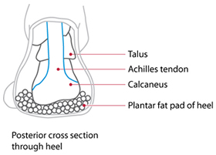
Contusion/Irritation du cousin adipeux du talon: (sous calcanéus/absorbe choc)
Signes et symptômes:
- La douleur sur la partie inférieure du talon lors de la mise en charge.
- Peut être confondu avec une fasciite plantaire mais habituellement la douleur n’est pas à son maximum après une période de repos et la douleur est plus au centre de la partie inférieure du calcanéus
Étiologie :
- Course sur une surface dure et sans protection adéquate dans les souliers.
- Départs, arrêts ou des changements de direction brusques.
- Augmentation subite de l’entrainement.
Gestion :
  - Réduire les activités de mise en charge et autres activités douloureuses.
  - Support ou taping pour talon (taping en laboratoire et image suivante).
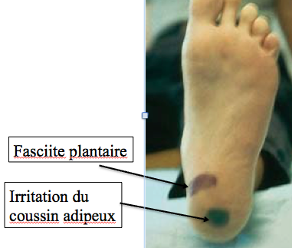
  - Reprendre l'activité avec un support pour talon seulement lorsque la mise en charge et la course est possible sans douleur.
  - Changer les souliers au besoin.

Subluxation de l’os cuboide :
Signes et Symptômes :
  - Douleur le long de la base du 4^{ième} et 5^{ième} os métatarsiens et au alentours de l’os cuboïde.
  - La douleur peut être irradiée sous le talon et dans l’arche (peut être confondu à une fasciite plantaire).
  - La douleur augmente lorsque la personne est debout pendant une longue période de temps et il est souvent impossible de courir ou sauté.
Étiologie :
  - Déplacement mineur (subluxation) de l’os cuboïde causé par inversion de la cheville, dorsiflexion maximale de la cheville, mouvements répétitifs.
  - Commun chez les coureurs et danseurs de ballet.
Gestion:
- Référer l’athlète à un professionnel de la santé (chiropracticien, physiothérapeute, médecin, etc.) qui peut manipuler l’articulation.
- Taping de l’arche et orthèses peuvent aider dans certains cas pour prévenir que le déplacement se reproduise de nouveau

Syndrome du tunnel tarsien:
Tunnel tarisen :
- Zone située derrière la malléole médiale.
- Ce tunnel contient: tibial postérieur, long fléchisseur de l’hallux, fléchisseur des orteils, nerf tibial, artère tibiale et veine tibiale
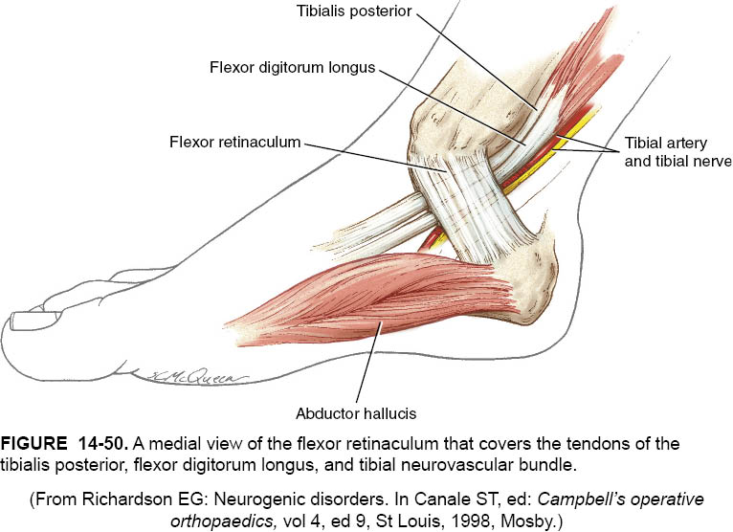
Signes et symptoms:
- La douleur et la paresthésie le long médial et plantaire du pied et quelque fois une faiblesse musculaire des muscles du pied.
Étiologie :
- Toutes conditions qui cause une diminution du volume à l’intérieur du tunnel tarsien.
- Fracture, ténosynovite, un traumatisme aigu ou pronation excessive.
Gestion :
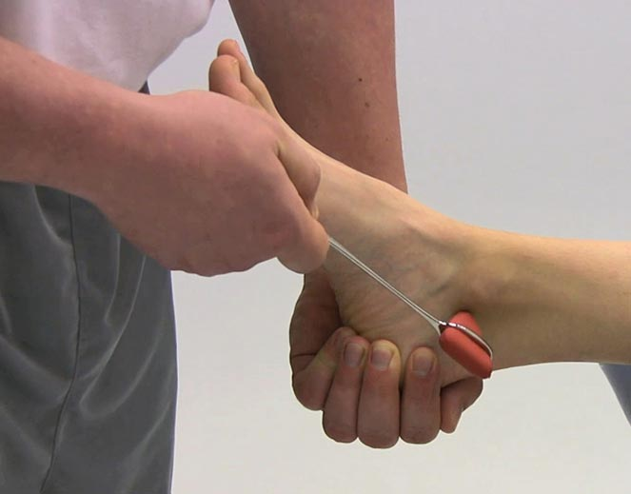
- Corriger les problèmes biomécaniques des pieds et traiter problèmes musculaires.
- Taping pour arches.
- Orthèses.
Test de Tinel :
- Frapper légèrement sur le nerf tibial situé derrière la malléole médiale.
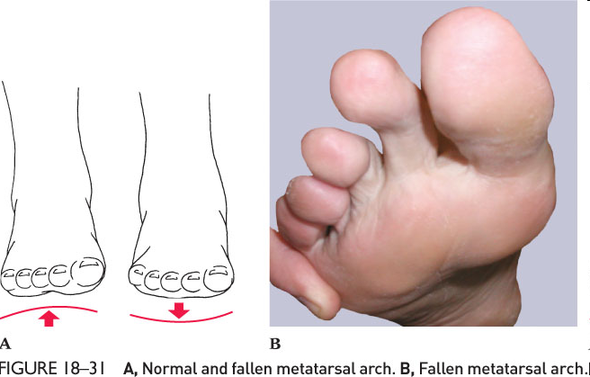
- Engourdissement et paresthésie sous le pied peuvent indiquer la présence du syndrome du tunnel tarsien

Métatarsalgie :
Signes et symptômes :
- Douleur sous la plante du pied lors de la mise en charge.
- Arche métatarsienne affaissée.
- Callosité sous la plante du pied.
Étiologie :
- Douleur sous la plante du pied causée par une irritation des articulations métatarso-phalangienne (2 et 3^{ième} plus communes) chez les athlètes qui ont un affaissement de l’arche métatarsienne
Gestion :
- Placer coussin métatarsien dans les souliers

Névrome de Morton :
Signes et symptômes :
- Engourdissement et brulement sous la plante du pied et orteils lors d’activité de mise en charge.
- Douleur soulagée par le repos.
Étiologie : (similaire à métatarsalgie mais juste 2 orteils)
- Un névrome de Morton est une masse qui épaissit le nerf plantaire commun au point ou le nerf se divise en deux branches.
- Nerf est irrité par l‘affaissement de l'arche métatarsienne du pied ou pronation excessive du pied.
Gestion : (recréé l’arche enlever douleur)
- Cousin pour soulever l’arche métatarsienne.
- Soulier plus large et rigide dans la partie distale.
- Chirurgie dans certains cas.
Test de Morton: (coincer tête des métatarses)
- Appliquer une pression au niveau de la tête des métatarses.
- Si ceci cause une douleur; peut indiquer un névrome de Morton ou métatarsalgie.

Sésamoïdite :
Signes et Symptômes :
- Douleur sous le gros orteil, en particulier lors de la mise en charge.
- Sensibilité lors de la palpation des os sésamoïdes sous la tête du premier os métatarsien.
Étiologie :
- Causée par hyper-dorsiflexion répétitives du gros orteil, par exemple la course ou marche, qui irritent les os sésamoïde sous le gros orteil
Gestion :
- Diminuer ou cesser l'activité douloureuse.
- Traiter avec des orthèses, coussins métatarsiens

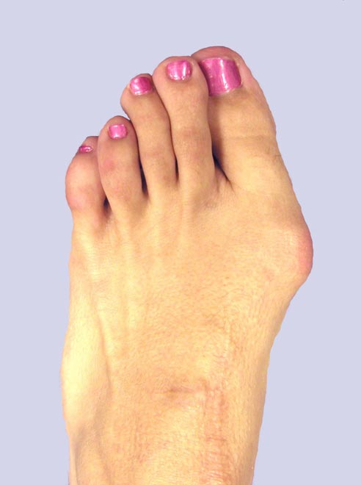
Hallux valgus : (oignon du pied)
Signes et symptômes :
- Douleur lors de la marche et lorsque une pression est appliquée sur oignon.
Étiologie:
- Arthrose de l’articulation métatarso-phalangienne (MP) de l’hallux qui produit une exostose sur la partie médiale, une bourse inflammée et une déviation latérale de gros orteil.
Gestion:
- Orthèse pour corriger problème biomécanique et éviter progression.
- Chirurgie.

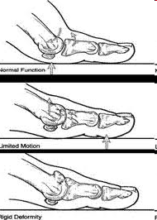
Hallux Rigidus :
Signes et symptômes :
  - Douleur au niveau de l’articulation métatarso-phalangienne de l’hallux surtout lors de la dorsiflexion forcée.
  - Perte de la dorsiflexion de l’hallux.
  - Changement dans la biomécanique de la marche et course.
Étiologie :
  - Arthrose de l’articulation métatarso-phalangienne de l’hallux qui produit une exostose sur la partie dorsal.
Gestion :
  - Chaussure avec la partie antérieure plus rigide.
  - Orthèses.
  - Chirurgie

Entorse des orteils :
Signes et symptômes :
- La douleur est immédiate et intense mais de courte durée.
- Un gonflement et une décoloration dans 1-2 jours.
- Raideur et douleur peuvent durer plusieurs semaines.
Étiologie :
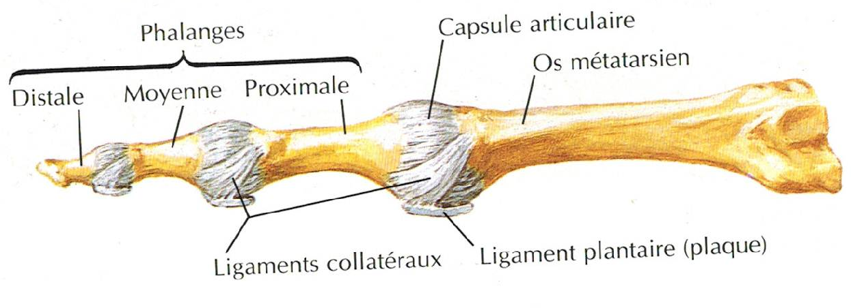
- Généralement causé par coups de pied sur un objet.
- La capsule et les ligaments de l’articulation sont étirés en dehors de l’amplitude de mouvement normale causant ainsi une entorse.
Gestion :
- Glace
- Immobiliser les orteils avec taping.
- Commencer les exercices de mise en charge si aucune douleur

Entorse métatarso phalangienne de l’hallux : (turf toe)
Signes et Symptômes :
- Enflure et douleur qui augmente lors de la pousser à la marche, course et saut.
Étiologie :
- Hyper-dorsiflexion de l’articulation métacarpo-phalangienne de l’hallux résultant en une entorse.
- Peut être le résultat d'un ou plusieurs traumatismes.
Gestion :
- Glace.
- Taping pour empêcher la dorsiflexion (demo au laboratoire).
- Chaussure avec une bonne rigidité de la région antérieure.
- Repos et aucune activité qui requiert un dorsiflexion complète de l’articulation jusqu'à ce que la douleur soit partie.

Fractures de stress du pied :
Signes et symptômes :
- Douleur sur un endroit spécifique de l’os lors de la palpation.
- Douleur lors de la mise en charge.
Étiologie :
- Les fractures de stress sont des petites fractures dues à des charges répétitives plutôt que d'un seul événement traumatique.
- Souvent causé par une augmentation subite de l’entrainement.
- Autres facteurs de risques: apport en calcium et vit D inadéquats, troubles hormonales ou menstruels, faible densité osseuse, chaussures inadéquates.
- Peut avoir fractures de stress dans n’importe quel os du pied
Gestion :
- Repos est nécessaire.
- Certaines fractures sont a plus grand risques: malléole médiale, talus, naviculaire, base du 5ieme métatarsien, et les os sésamoïde du gros orteil. Ces fractures peuvent nécessiter un plâtre, chirurgie et immobilisation.
- Avec les fractures de stress à bas risque, certaines activités peuvent être continuées aussi longtemps qu’aucune douleur soit présente. Avec le repos approprié les fractures à bas risque guériront dans 4-8 semaines

3. La cheville et jambe :
Articulations principales de la cheville et du pied :
- Tibiofibulaire distale
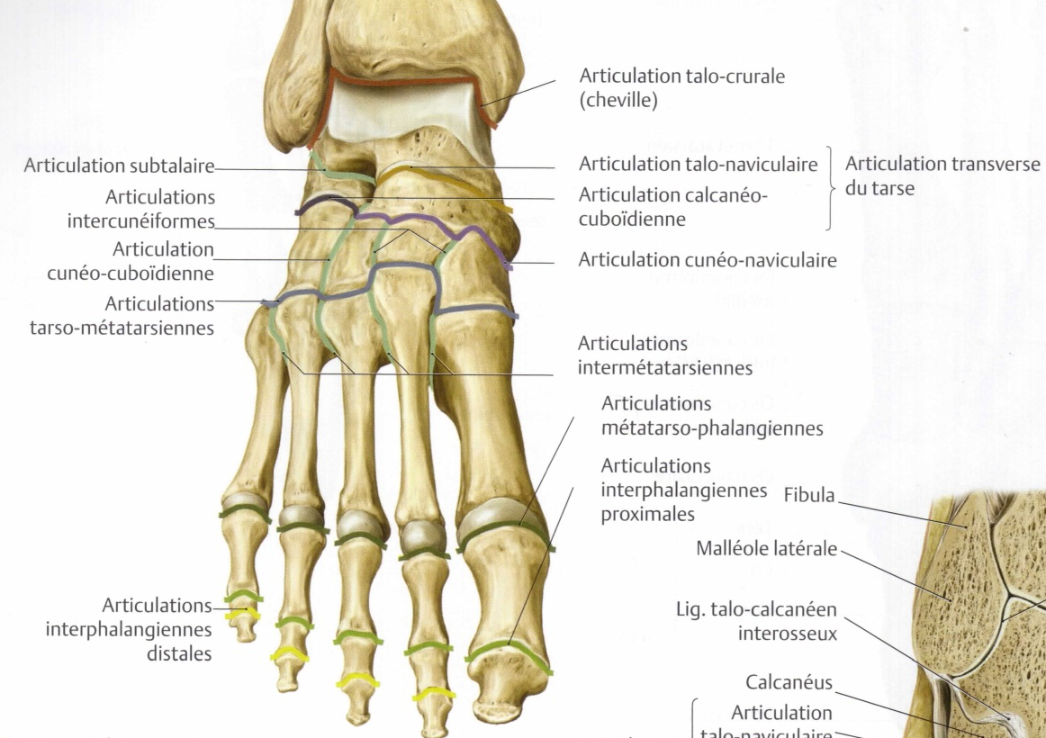
- Talo-crurale (cheville)
- Subtalaire
- Articulation métatarso-phalangienne (MP)
- Articulation interphalangienne (IP)

Ligaments principaux de la cheville :
- Ligament collatéral latéral
  - Ligament talo-fibulaire postérieur
  - Ligament calcanéo-fibulaire
  - Ligament talo-fibulaire antérieur
- Ligament deltoïdien
- Ligament tibio-fibulaire antérieur
- Ligament tibio-fibulaire postérieur

 | Loge antérieure | Loge latéral | Loge postérieure superficielle | Loge postérieure profonde
Muscles | - Tibial antérieur  - Long extenseur des orteils  - Long extenseur de l’hallux  - Troisième fibulaire | - Long fibulaire  - Court fibulaire | - Gastrocnémien  - Soléaire  - Plantaire | - Tibial postérieur  - Long fléchisseur des orteils  - Long fléchisseur de l’hallux
Nerfs | - Nerfs fibulaire profond | - Nerfs fibulaire superficiel |  | - Nerf tibial

Syndrôme des loges :
Signes et symptômes :
- Douleur profonde et lancinante localisée dans la loge en question.
- Engourdissement dans la distribution du nerf qui est situé à l’intérieur de la loge en question, si la pression est assez grande
Étiologie:
- Le syndrome des loges est causé par une augmentation de la pression à l’intérieur d’une des quatre loges. Cette pression compresse les muscles, nerfs et vaisseaux sanguins dans la loge en question.
- Syndrome aigu des loges :
  - Se produit suite à un traumatisme direct sur la jambe, un déchirement musculaire d’un des muscles situés dans la loge en question ou lors d’exercices intenses.
  - Urgence médicale, peut causer des dommages permanents aux tissus.
- Syndrome chronique des loges
  - Les symptômes sont chroniques et surviennent surtout avec les activités de course. Les symptômes apparaissent toujours au alentours du même temps/distance.
  - Ceci n’est pas une urgence médicale, les symptômes disparaissent avec le repos.
Gestion:
- Si cas sévère aigu: une urgence médicale qui nécessite une intervention chirurgicale immédiate pour réduire la pression à l’intérieur de la loge.
- Dans la gestion des problèmes chroniques: traitement des problèmes biomécaniques des pieds avec orthèses et chaussures adéquates, changement de l’entrainement,. Aponévrectomie peut être nécessaire si les traitements ne fonctionnent pas.

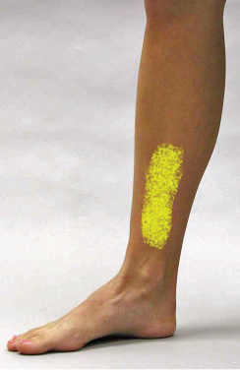
Syndrome de stress du tibial médial : (périostite médial)
Signes et symptômes :
- Douleur vague et diffuse dans la partie antérieure/médiale du tibia.
- Quatre grades dépendant de la sévérité:
  - La douleur après l’activité seulement.
  - Douleur avant et après l’activité mais pas pendant (n’affecte pas la performance).
  - Douleur avant, pendant et après l'activité (affecte la performance).
  - Douleur est sévère et le sport est impossible.
- Pour les 2 derniers grades, il est aussi possible qu’une fracture de stress soit présente.
Étiologie :
- Blessure de surutilisation.
- Augmentation trop rapide de l’entrainement.
- Souliers de courses inadéquats, surface d’entrainement trop dure
Gestion:
- Important de différencier fractures de stress ou syndrome des loges.
- Radiographie et scintigraphie osseuse pour grades plus avancés (pour s’assurer qu’une fracture de stress n’est pas présente).
- Massage de glace pour réduire la douleur et l'inflammation.
- Taping pour arches et/ou orthèses.
- Modification de l’entrainement.
- Chaussures adéquates

Fracture de stress du tibia ou fibula:
Signes et symptômes :
- Fracture qui se développe graduellement. Peut commencer comme étant le syndrome de stress du tibia médial et éventuellement se développer en fracture de stress.
- Symptômes semblables au syndrome de stress du tibia médial, mais douleur habituellement plus intense. L’athlète ne peut pas courir ni sauter et la marche peut aussi causer des douleurs.
- Lors de la palpation, la douleur est située sur un point spécifique de l’os en question. Tandis que pour le syndrome de stress du tibia médial, la douleur est située sur un plus grande surface.
Étiologie :
- Surutilisation, augmentation trop rapide du programme d’entrainement.
Gestion :
- Comme Kinésiologue la gestion des fractures de stress ne font pas partie de votre champ de pratique. Important de référer l’athlète à un médecin.
- Typiquement le médecin prescrira: repos → béquilles → marche sans béquilles → exercices dans la piscine → bicyclette → course avec un programme de marche/course pour débuter → activité régulière.
- Le rôle du Kinésiologue est dans la prévention d’une fracture de stress subséquente par la modification du programme d’entrainement et en adressant les facteurs de risques (souliers, orthèse, taping, nutrition, etc)

Blessures du mollet:
Signes et symptômes :
- Dépendant du grade, signes et symptômes typiques de blessures musculaires.
- L’athlète décrit d’avoir eu une sensation d’être frappé sur le mollet suivit de douleur.
- Douleur localisée lors de la palpation et diminution de la force musculaire.
Étiologie :
- Activités qui requièrent départs ou arrêts brusques ainsi que des sauts.
- La partie médiale du gastrocnémien est la plus souvent blessée.
Gestion :
- Urgence pour blessures sévères (syndrome de la loge).
- GRÉC
- Éventuellement, étirement léger et exercices de résistance (utiliser la douleur comme guide)

Crampes au molet :
Signes et symptômes :
- Une contraction musculaire soudaine avec une douleur intense au mollet.
Étiologie :
- Fatigue musculaire, déshydratation, un déséquilibre électrolytique.
Gestion :
- Étirer le mollet lentement lorsque la crampe a lieu.
- La glace peut également aider à réduire la douleur ressentit après les crampes.
- Si récurrentes, adresser problèmes de fatigue musculaire, déshydratation / déséquilibre électrolytique.

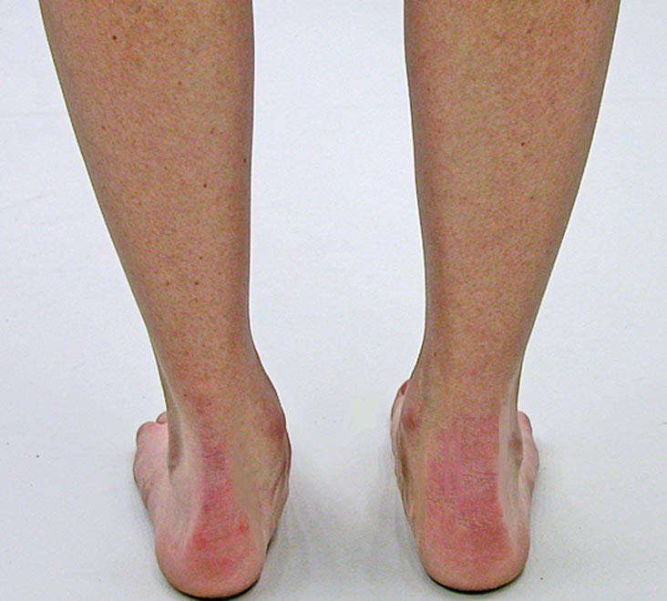
Tendinopathie du tendon achille :
Signes et symptômes :
- La douleur et raideur sont situées au milieu du tendon d’Achille (2-6 cm au- dessus de son insertion sur le calcanéus).
- Nodule (bosse) palpable sur le tendon.
- Douleur le matin.
- Initialement, la douleur est présente au début de l’exercice et part après un échauffement. La douleur peut revenir vers la fin d’un entrainement intense et aussi être présente après l’activité.
- Si condition n’est pas très grave, l’athlète peut continuer son sport, mais habituellement la blessure s’aggrave avec le temps et éventuellement la douleur empêche l’activité
Étiologie :
- Tendinopathie est un terme générale qui inclue: tendinite, tenosynovite et tendinose.
- Tendinite = inflammation du tendon.
- Tenosynovite = inflammation de la gaine synoviale qui recouvre le tendon. (Dans le cas du tendon d’Achille ce n’est pas une vraie gaine synoviale mais un couche de cellules adipeuses qui entourent le tendon).
- Tendinose = fibrose/dégénération du tendon.
- Tendinose est plus commune au niveau du tendon d’Achille. En général, il n’y a pas d'inflammation présente, mais une dégénération du tendon.
- Blessure de surutilisation
Gestion :
- Peux prendre du temps à guérir.
- Des massages de glace peuvent être utilisés après l’activité ou si on suspecte une inflammation (tendinite).
- Doit réduire les contraintes placées sur le tendon.
  - Diminuer la distance de la course, ne pas faire d’entrainement de colline, ne pas faire de sprints, ne pas faire de sauts, ne pas faire de pliométrie, etc.
  - S’assurer que l’athlète suit un programme d’entrainement adéquat.
  - Taping
- Adresser les problèmes biomécaniques.
  - Chaussures adéquates.
  - Orthèses.
- Exercices excentriques pour le tendon d’Achille (très important pour tendinose).
- Thérapie manuelle (par un professionnel de la santé qualifié)

Étude : Carcia et al. 2010 ;
- Les exercices excentriques pour le tendon d’Achille est le type de traitement qui est le plus supporter par les preuves scientifiques.
- Traitements qui ont des preuves scientifiques modérées: laser bas niveau, ionophorèse.
- Traitements recommandés par opinion d’experts: taping, thérapie manuelle.
- Traitements avec preuves scientifiques faibles: exercices d’étirement, orthèses, attelle durant la nuit.
- 3 X 15 répétitions avec genou droit.
- 3 X 15 répétitions avec genou plié.
- 2 fois par jours.
- Débuté avec aucun poids. L’athlète devrait ressentir un inconfort (légère douleur) sur le tendon d’Achille. Si aucun inconfort est ressentit ou lorsque l’athlète s’adapte, augmenter le poids.
- Doit faire cet entrainement de 8-12 semaines.
- Ne pas utiliser ces exercices lorsque la douleur du tendon d’Achilles est située au point d’insertion sur le calcanéus

Rupture du tendon Achilles :
Signes et symptômes :
- Douleur immédiate comme si un coup vif avait été donné à l’arrière de la jambe et entend un « pop ».
- Impossible de marcher et impossible de contracter le muscle.
- Gonflement, décoloration et encoche sur le tendon.
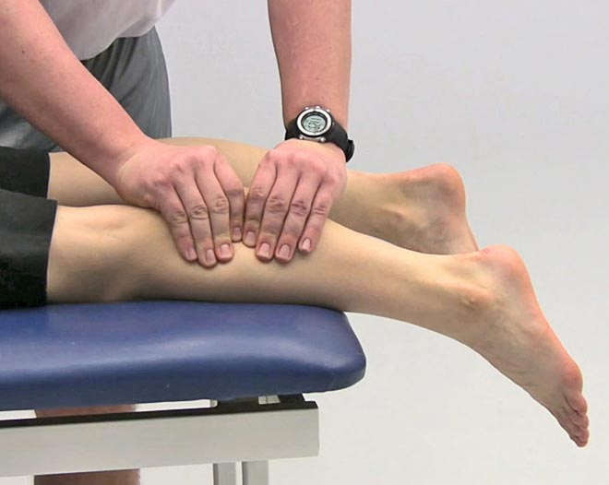
- Test Thompson positif si déchirement est complet.
Étiologie :
- Se produit avec sollicitation brusque (atterrissage d’un saut, arrêt ou départ brusque) ou flexion plantaire forcée.
Test de Thompson :
- Compresser le mollet comme dans l’image.
- Le test est positif si aucun mouvement du pied se produit (déchirure complète du tendon d’Achille)
Gestion :
- Apporter l’athlète à l’urgence.
- Chirurgie
- Réadaptation est longue environ 6 mois

Apophysite du calcanéus : (maladie de Sever)
Signes et symptômes :
- La douleur se manifeste au niveau du calcanéus au point d’attache du tendon d'Achille.
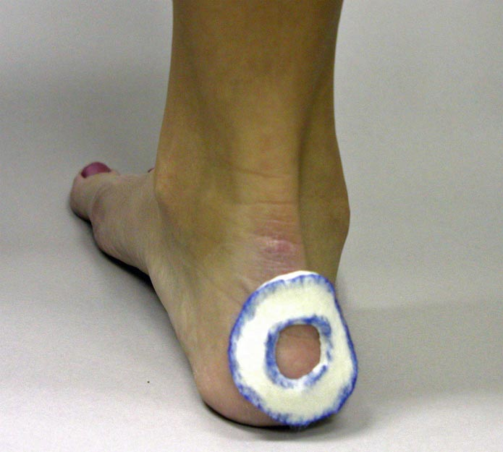
- La douleur survient lors d'une activité intense et cesse après l’activité.
Étiologie :
- Chez jeunes athlètes en croissance. Blessure de traction sur apophyse du calcanéus au point d’attache du tendon d’Achille.
Gestion :
- Glace.
- Repos du sport est souvent nécessaire.
- Addresser les problèmes biomécaniques des pieds.

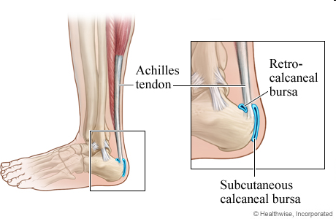
Bursite rétro-calcannéenne :
Signes et symptômes :
- Douleur lors de la palpation de la bourse, le gonflement des deux côtés du tendon d'Achille.
Étiologie :
- Inflammation de la bourse subtendineuse (rétro-calcanéenne) du tendon d’Achille.
- Problème chronique qui se développe au fil du temps; peut prendre beaucoup de temps à résoudre; exostose peut se développer (déformation de Haglund).
Gestion :
- Repos du sport est souvent nécessaire, problème est souvent chronique.
- Glace.
- Corriger problèmes biomécaniques

Entorse de la cheville :
- Blessure très courante chez population active.
- Causé par une inversion ou éversion soudaine souvent en combinaison avec flexion plantaire ou dorsiflexion
Mécanisme | Région blessée
Flexion plantaire en combinaison avec inversion | Ligament talo-fibulaire antérieur, Ligament calcanéo-fibulaire,  Ligament talo-fibulaire postérieur, Ligament tibio-fibulaire ant/post (blessure sévère)
Inversion | Ligament calcanéo-fibulaire (aussi possible de blesser ligament talo-fibulaire antérieur et/ou postérieur)
Dorsiflexion | Ligament tibio-fibulaire ant/post
Éversion | Ligament deltoïdien,  Ligament tabio-fibulaire (blessure sévère),  Membrane interosseuse (avec une augmentation de la rotation externe),  Une fracture du fibula aussi possible

Entorse cheville en inversion :
- Les entorses en inversion sont les plus communes.
- Le mécanisme de blessure le plus commun est une combinaison d’inversion et de flexion plantaire.
- Blessures aux ligaments latéraux de la cheville. Le ligament talo-fibulaire antérieur est le plus souvent blessé.
- Les ligaments calcanéo-fibulaire et talo-fibulaire postérieur peuvent aussi être endommagé lors de force d’inversion
- Parfois, avec une force d’inversion assez grande; une fracture d’avulsion se produit a la malléole latérale.
- Ce même mécanisme peut aussi causer une fracture à la malléole médiale par compression

Règlement de la cheville d’Ottawa :
- Utilisé pour déterminer le besoin d'une radiographie pour déterminer si une fracture est présente. Utilisé pour blessure aigu (moins de 10 jours).
- Incapacité à supporter le poids pour plus de 4 pas au moment de l'accident et / ou durant l’évaluation.
- Sensibilité sur la partie inférieure ou postérieure d’une des malléoles (6 cm partie distale).
- Sensibilité sur la base de 5e métatarsien ou sur le naviculaire.

Test du tiroir antérieur :
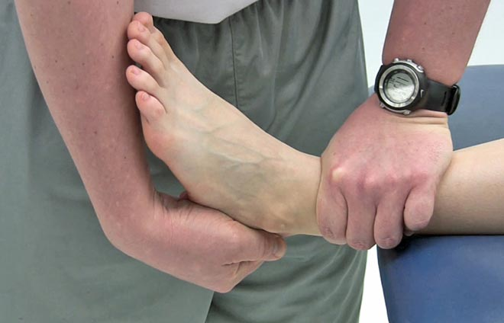
- Stabiliser le tibia et fibula et tirer sur le calcalnéus vers l’avant.
- Utilisé pour déterminer la gravité de la blessure au ligament talo-fibulaire antérieur principalement et secondairement aux autres ligaments latéraux.
- Un test positif se produit lorsque le pied glisse vers l'avant et / ou fait un bruit sourd (« clunck »). Ceci démontre un déchirement complet ou partiel du ligament talo-fibulaire antérieur
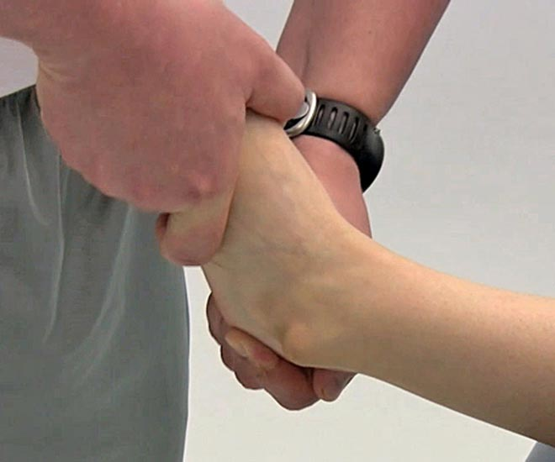
Test d’inclinaison du talus :
- Avec la cheville à 90 degrés, apporter le pied en inversion.
- Détermine la gravité des blessures en inversion.
- Le mouvement excessif indique une déchirure au ligament calcanéo-fibulaire et possiblement aux ligaments talo-fibulaire antérieur et postérieur aussi.
- On peut tester le ligament deltoïde de la même façon en plaçant le calcanéus en éversion au lieu d’inversion
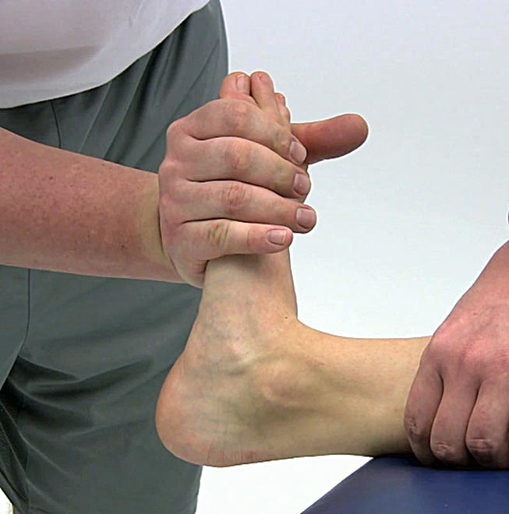
Test de kleiger :
- Avec la jambe stabilisée, le pied est tourné latéralement pour étirer le ligament deltoïde.
- Utilisé principalement pour déterminer la gravité des dommages au ligament deltoïde. Peut aussi être douloureux avec une entorse des ligaments tibio-fibulaire antérieur / postérieur et de la membrane interosseuse.

Entorse inversion grade I :
Étiologie :
- Inversion, flexion plantaire et/ou rotation interne (adduction).
- Étirement du ligament talo-fibulaire antérieur.
Signes et symptômes :
- Légère douleur.
- Peut marcher assez normalement.
- Sensibilité lors de la palpation du ligament talo-fibulaire antérieur.
- Aucune instabilité ligamentaire lors de l’évaluation physique.

Entorse inversion grade II :
Étiologie :
- Force moyenne d’inversion, flexion plantaire et/ou rotation interne (adduction).
- Déchirement partiel des ligaments, habituellement talo-fibulaire antérieur et calcanéo-fibulaire.
Signes et symptômes :
- Sentir ou entendre « pop » sur partie latérale de la cheville.
- Douleur modérée et difficulté avec mise en charge.
- Sensibilité localisée et diffuse lors de la palpation.
- Œdème mineur ou moyen.
- Instabilité ligamentaire mineure ou moyenne lors de l’évaluation

Entorse inversion grade III :
Étiologie :
- Relativement rare, mais est extrêmement invalidante.
- Causée par une force importante (inversion, flexion plantaire et/ou rotation interne)
- Provoque des dommages importants aux ligaments talo-fibulaire antérieur, calcanéo-fibulaire, talo-fibulaire postérieur et ainsi qu’à la capsule articulaire.
Signes et symptômes :
- Une douleur intense, œdème important, décoloration.
- Sensibilité localisée et diffuse lors de la palpation.
- Mise en charge impossible ou très douloureuse.
- Instabilité ligamentaire lors de l’évaluation physique

Entorse éversion :
- Protection osseuse et la force du ligament deltoïde diminue la probabilité d’une blessure en éversion.
- Étiologie
- Résultats d’une éversion.
- Atteinte du ligaments deltoïde et/ou fracture de la malléole médiale.
- En raison de la gravité de cette blessure, elle peut prendre plus de temps à guérir qu’une entorse en inversion
Signes et symptômes :
- Douleur sur la partie médiale de la cheville
- Peut être très douloureuse, incapable de supporter le poids.
Gestion :
- GRÉC
- Radiographie (Ottawa ankle rule)
- Réhabilitation semblable à entorse en inversion.

3.1 Réadaptation des entorses de la cheville :
Phases de guérisons :
- Lors de la réadaptation il est important de prendre en considération dans qu’elle phase de guérison l’athlète est situé.
- Phase inflammatoire.
- Phase fibroblastique ou de prolifération.
- Phase de maturation et de remodelage

3.2 Signes et symptômes cliniques associés avec les stages de guérison :
Signes et symptômes stages guérisons :
Phase inflammatoire (3-5 jours) :
- Douleur au repos qui s’aggrave avec l’activité.
- Sensibilité lors de la palpation des ligaments.
- Œdème
- Chaleur
- Contracture musculaire.
- Perte de fonction (surtout grade II et III).
- Amplitude de mouvement diminuée et douloureuse.
- Instabilité ligamentaire lors de l’évaluation physique
Phase fibroblastique ou de prolifération (débute après 3 jours et dure jusqu’à 6 semaines) :
- Diminution de la douleur, de l’œdème et de la chaleur.
- Diminution des contractures musculaires.
- Augmentation de la fonction.
- Augmentation de l’amplitude de mouvement et de la douleur associée.
- Diminution de l’instabilité ligamentaire (pas toujours).
Phase de maturation et de remodelage (débute entre 1-3 semaines et peut durer plus qu’un an) :
- Aucun signes et symptômes d’inflammation.
- Augmentation de la fonction.
- Augmentation de l’amplitude de mouvement.

Étapes de réadaptation :
- Protéger cheville pour empêcher nouvelle blessure.
- Diminuer la douleur, inflammation et spasme.
- Rétablir amplitude de mouvement, flexibilité et mobilité des tissus.
- Rétablir control neuromusculaire, ainsi que l’endurance, force et puissance musculaire.
- Rétablir proprioception, coordination et agilité.
- Rétablir habilités fonctionnels

3.3 Réadaptation :
Phase inflammatoire :
- Les buts de la réadaptation durant cette phase sont de:
- Protéger les tissus.
- Encourager la guérison des tissus.
- Limiter la douleur, œdème et contractures associés à l’inflammation.
- Maintenir la fonction des tissus non-blessés.
- Maintenir la condition physique générale

Buts-phase inflammatoire :
- Protéger les tissus.
  - Aucune activité qui cause de la douleur.
  - Taping, bandage ou attèle.
  - Cane ou béquilles (grades II et III)
- Encourager la guérison des tissus.
  - Repos et protection des tissus (même chose que slide auparavant).
  - Modalités de traitements (ultrason, laser, etc.)
  - Nutrition appropriée
- Limiter la douleur, œdème et contractures associés avec l’inflammation.
  - Protocole GRÉC.
  - Thérapie (massage, physiothérapie, chiropractie, soigneur sportif, etc.)
  - AINS
- Maintenir la fonction des tissues non-blessés.
  - Activités qui ne placent pas de contraintes sur les ligaments blessés (éviter inversions et amplitude de mouvements extrêmes).
  - Faire de amplitudes de mouvements de la cheville en traçant l’alphabet avec le pied.
  - Essayer de ramasser petits objest avec orteils.
  - « towel curls » avec orteils.
- Maintenir la condition physique générale.
  - Exercices dans la piscine.
  - Bicyclette si tolérable.
  - Autres exercices de conditionnement qui ne placent pas de contraintes sur la cheville.

Buts-phase fibroblastique ou de prolifération :
- Protéger les tissus.
  - Il est important de se souvenir qu’un tissu cicatriciel est beaucoup plus faible qu’un ligament en santé et que des activités trop agressives peuvent blesser l’endroit de nouveau et ainsi augmenter le temps de récupération.
  - Continuer taping, bandage ou attèle surtout pour grades II et III.
  - Ne plus utiliser cane ou béquilles si possible
- Limiter la douleur et inflammation.
  - GRÉC si nécessaire.
  - Si œdème est assez diminué on peut commencer à utiliser la chaleur.
  - Mobilisation (professionnel de la santé).
- Rétablir amplitude de mouvement et flexibilité.
  - Continué les activités prescrites dans la phase inflammatoire.
  - Étirement du mollet et tendon d’Achille.
  - Amplitude de mouvement active, résisté (isométrique).
  - Mobilisation et manipulation des articulations (professionnels de la santé).
  - Traitements des tissues mous (professionnels de la santé)
- Rétablir control neuromusculaire ainsi que force et endurance musculaire.
  - Essayer de ramasser petits objets avec orteils.
  - « towel curls » avec orteils.
  - Exercices isométriques et progresser isotoniques.
  - Exercices en chaine fermée.
    - Debout et sur orteils
    - Debout et sur les talons
    - Squats et lunges
- Rétablir proprioception, agilité et coordination.
  - Commencer avec exercices d’équilibre facile et progresser.
  - Graduellement introduire des activités plus fonctionnelle après quelques semaines.
    - Marcher, sauter à la corde, courir, etc.
- Maintenir condition physique générale.
  - Activités qui ne cause pas de douleur

Buts-phase de maturation et de remodelage :
- Prévenir une autre entorse :
  - Pour ceux qui ont eu une entorse plus sévère (grade II et III) et qui ont toujours des problèmes de stabilité prononcés; taping ou attèles peuvent s’avérer utiles.
  - Pour ceux qui ont retrouver complètement leur proprioception, agilité et coordination grâce aux exercices effectués dans la phase auparavant. Pas besoin de taping
- Rétablir amplitude de mouvement et flexibilité :
  - L’amplitude de mouvement devrait être la même que l’autre cheville (si autre cheville est en santé).
  - Si amplitude de mouvement n’est pas normal:
    - Étirements plus agressifs.
    - Mobilisations et manipulations (professionnels de la santé).
    - Traitements des tissus mous plus agressifs (professionnels de la santé)
- Améliorer force, endurance et puissance musculaire :
  - Dans cette phase l’accent est placé sur la puissance pour les activités fonctionnelles. Par exemple : plyométrie
- Améliorer proprioception, agilité et coordination.
- Améliorer les habilités spécifiques aux sports.
- Maintenir condition physique générale

Critères de retour au jeu :
- L’athlète devrait être sans douleur lorsqu’il participe à son sport.
- La cheville ne doit pas être gonflée.
- La cheville doit avoir une amplitude de mouvement fonctionnelle pour le sport en question.
- La cheville doit avoir suffisamment de force, endurance et puissance fonctionnelle pour le sport en question.
- L’athlète doit avoir suffisamment de proprioception, équilibre, agilité et coordination.
- L’athlète doit se sentir prêt psychologiquement.
- Grade 1 approx 1-2 semaines.
- Grade 2 approx 4-8 semaines.
- Grade 3 approx 12-16 semaines.

Prévention des entorses :
- Entrainement neuromusculaire :
  - Proprioception, plus important que force
- Chaussures :
  - Peut être un facteur important dans la réduction des blessures.
  - Les chaussures doivent être utilisées pour le sport pour lequel elles sont prévues.
- Taping préventif :
  - Le taping devrait être seulement utilisé avec des athlètes qui se sont blessés dans le passé et ont toujours une certaine instabilité de la cheville.
  - Le taping ne devrait jamais remplacer les exercices de prévention ou de réadaptation.
  - Le taping ne devrait pas être utilisé pour prévenir les blessures chez les athlètes qui n’ont jamais eu d’entorse de la cheville dans le passé

Blessures causant de la douleur chronique à la cheville :
- Instabilité chronique
- Entorse tibio-fibulaire distale
- Fracture
- Ostéochondrite dissécante
- Arthrite
- Blessure au nerfs
- Et plusieurs autres causes

Entorse tibio-fibulaire distale : (high ankle sprain)
Signes et symptômes :
- Une douleur intense, la perte de fonction, douleur chronique après une entorse de la cheville (inversion ou éversion).
- Rotation externe passive (test de Kleiger) et dorsiflexion passive peuvent aussi causer une douleur.
- La douleur est habituellement localisée à la partie antéro-médiale de la cheville. Mais douleur peut aussi être diffuse et puisque d’autres tissus sont probablement affectés, il y aura de la douleur à d’autres endroits.
Étiologie :
- Blessure à l'articulation tibio-fibulaire distale (ligament tibio-fibulaire antérieur/ postérieur et membrane interosseuse).
- Entorse lors de rotation externe ou dorsiflexion forcée (aussi avec autre mécanismes de blessures lorsque les autres ligaments sont très endommagés).
- Avec cette blessure les ligaments médiaux ou latéraux peuvent aussi être blessés.
Gestion :
- Difficile à traiter et peut requérir des mois de traitements.
- Traitements semblable aux autres entorses. Cependant, l'immobilisation et la réadaptation est plus longue.
- Ne pas utiliser taping de la cheville typique puisque la cheville sera en position neutre et ceci pousse la surface articulaire du talus contre le tibia et fibula et les séparent.
- La chirurgie peut être nécessaire.

Fractures/dislocation de la cheville :
Signes et symptômes :
- Enflure, douleur peut être extrême et une déformation peut être possible.
Étiologie :
- Plusieurs mécanismes de blessures.
Gestion :
- Urgence médicale

Ostéochondrite disséquant du talus :
Signes et symptômes :
- Cette blessure est souvent diagnostiquée longtemps après que la blessure initiale se soit produite.
- Douleur chronique à la cheville avec gonflement (habituellement intermittent) de la cheville.
- Une sensation que la cheville semble bloquer, si fragment se déplace dans l’articulation
Étiologie :
- Un ou plusieurs fragments de cartilage articulaire (ou cartilage attaché à une partie d’os sous-chondral) sur la surface articulaire du talus. Peut se déplacer dans l'espace articulaire.
- Mécanisme peut être un seul traumatisme ou traumatismes répétés.
Gestion :
- Radiographie ou IRM.
- Blessures incomplètes et non déplacées; peut éventuellement guérir mais dans certains cas chirurgie.

4. Le poignet, la main et les doigts :
4 articulations du coude et l’avant bras :
- Huméro-ulnaire
- Huméro-radiale
- Radio-ulnaire proximale
- Radio-ulnaire distale
- La capsule articulaire du coude entoure l’articulation huméro-ulnaire, huméro-radiale et radio-ulnaire proximale.
- La capsule articulaire est renforcée par les ligaments:
  - Collatéral ulnaire (médial)
  - Collatéral radial (latéral)
  - Annulaire

Structure et fonction de la membrane interosseuse :
- Fonction de la membrane interosseuse:
  - Connecter le radius et l’ulna ensemble.
  - Point d’attache pour plusieurs muscles extrinsèques de la main.
  - Mécanisme pour transférer les forces proximalement au bras.
- La corde oblique est perpendiculaire à la membrane interosseuse

Articulations de l’avant bras :
- Radio-ulnaire proximale
- Radio-ulnaire distale
  - Ces articulations permettent la pronation et la supination de l’avant-bras.

Articulations de la main et du poignet :
- Articulation radio-carpienne
- Articulations inter-carpiennes
- Articulations carpo-métacarpiennes
- Articulations métacarpo-phalangiennes (MP)
- Articulations interphalangiennes proximales (IPP)
- Articulations interphalangiennes distales (IPD)

4.1. Blessures :
Les entorses du poignet :
Signes et symptômes :
- La douleur, gonflement et la difficulté à bouger le poignet.
Étiologie :
- Tomber sur le poignet en extension est le mécanisme de blessure le plus commun mais tout mouvements extrêmes du poignet peuvent blesser les ligaments.
Gestion :
- Radiographie pour cas sévères, pour déterminer si fractures ou dislocations sont présentes.
- GRÉC, attelle et taping.
- Réadaptation après que l’inflammation est diminuée

Blessures du disque articulaire du poignet :
Signes et symptômes :
- La douleur chronique sur le côté ulnaire du poignet.
- L'extension du poignet est difficile avec douleur du côté ulnaire du poignet.
- Son de « click » avec mouvement.
Étiologie :
- Se produit par extensions forcées, tomber sur la main avec le bras tendue, torsion violente ou mouvements répétitifs.
Gestion :
- Immobilisation pour 4-6 semaines, suivie par réadaptation.
- Une intervention chirurgicale peut être nécessaire si les traitements conservateurs échouent

Ténosynovite :
Signes et symptômes :
- Douleur avec mouvements du poignet ou la douleur avec étirement passif.
- Sensibilité et gonflement du tendon.
Étiologie :
- Causé par des mouvements répétitifs du poignet.
- Généralement les tendons des extenseurs court et long du carpe.
Gestion :
- Massage de glace.
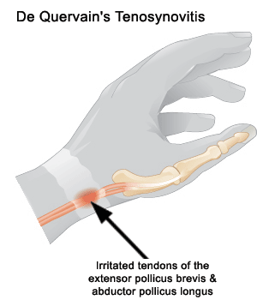
- Repos

Syndrome de De Quervain :
- Douleur sur la partie radiale du poignet.
- Histoire d’activités qui requirent une grande force de préhension avec une déviation ulnaire ou un mouvements répétitifs du pouce.
- Dans ce syndrome les tendons des muscles long abducteur du pouce et court extenseur du pouce sont irrités et douloureux (ténosynovite).
Gestion :
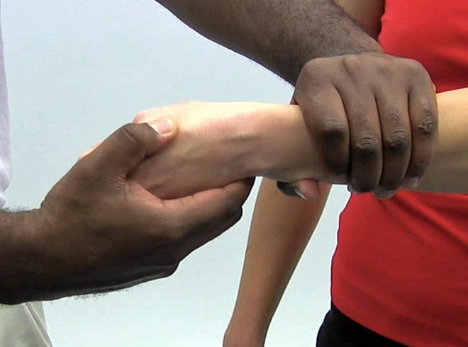
- Repos.
- Massage de glace
Test de Finklestein :
- Test pour le syndrome de De Quervain.
- Athlète fait un poing avec pouce replié à l'intérieur des doigts.
- Poignet est dévié du coté ulnaire.
- Positif s’il y a une douleur sur la partie radiale du poignet

Compression des nerfs :
- Nerf radial
- Nerf ulnaire
- Nerf media

Syndrome du tunnel carpien :
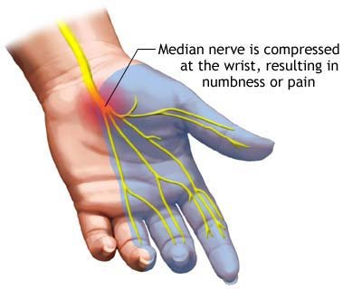
- L’athlète se plaint de douleur et engourdissement sur la partie palmaire du pouce, l’index, majeur et la moitié de l’annulaire.
- Les symptômes sont pires la nuit.
- Difficulté avec la préhension de petits objets
- Compression du nerf médian à l’intérieur du tunnel carpien.
- Mouvements répétitifs qui affectent les muscles et tendons.
- Ganglions, fractures, dislocations.
- Rétention de fluide, grossesse, diabète, arthrite rhumatoïde
- Traitement des muscles et ligaments.
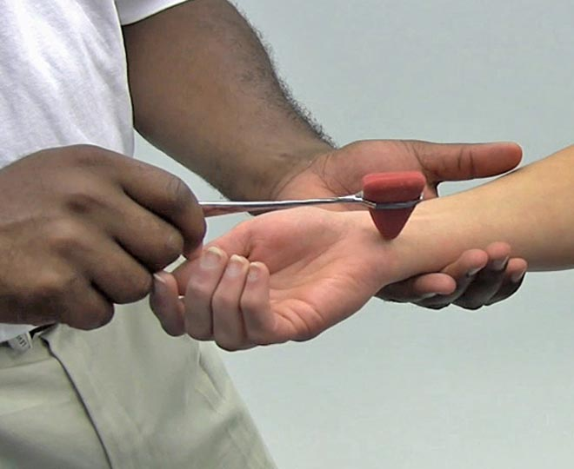
- Attelle pour la nuit.
- Modification des activités.
- Station de travaille ergonomique.
- Chirurgie dans les cas graves.
Test de Tinel :
- Taper sur le ligament transverse du carpe.
- Picotements dans la distribution sensorielle du nerf médian peut indiquer la présence du syndrome du tunnel carpien
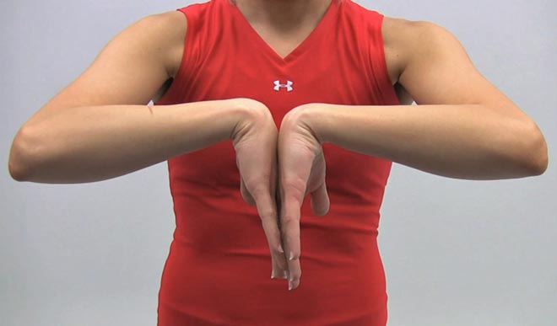
Test de Phalen :
- Test pour le syndrome du tunnel carpien.
- Position est tenue pendant environ une minute.
- Si le test est positif, la douleur/engourdissement sera produite dans la distribution du nerf médian.
Nerf Ulnaire :
- Compression cause douleur dans l’avant bras, engourdissement et douleur dans l’auriculaire et la moitié de l’annulaire.
- Compression: tunnel cubital et canal de Guyon.
Nerf radial :
- Douleur et engourdissement dans la partie dorsale et latérale de la main et poignet
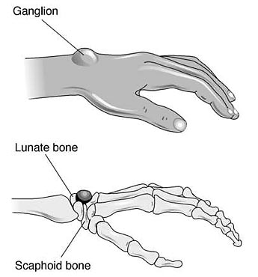
Ganglions :
- Le patient se plaint de douleur dans la région dorsal du poignet.
- Extension du poignet aggrave la douleur.
- Une nodule est observée sur le poignet.
- Activité ou travaille qui requièrent beaucoup de mouvements des poignets
- Les ganglions sont des tumeurs de tissus mous qui commencent à partir de la capsule articulaire ou la gaine d’un tendon.
- Les ganglions changent constamment de grosseur.
Traitement :
- repos, modification d’activité, une aspiration du ganglion ou chirurgie si le problème s’aggrave ou empêche les activités quotidienne

Doigt gâchette : (trigger finger)
- Le patient se plaint d’un coincement au niveau du doigt lorsque le doigt est apporté en flexion complète.
- Une force extérieure peut être nécessaire pour débloquer le doigt.
- Plus fréquent chez les gens qui travaillent beaucoup avec leur mains
- Les fléchisseurs des doigts passent à l’intérieur d’un système de poulies. Si le tendon forme une nodule ou augmente en grosseur due à l’inflammation ou un processus dégénératif (tendinose), le tendon peut devenir bloquer à l’intérieur de ce système de poulie.
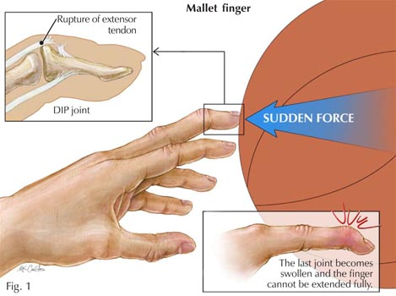
- Les traitements disponibles sont: thérapie manuel, injections de cortisone et chirurgie

Rupture du tendon extenseur :
- Une force de compression appliquée sur le bout du doigt en extension le force en flexion et cause une avulsion du tendon de l’extenseur du doigt.
- La partie distale du doigt reste en position de flexion
- Le traitement consiste à placer l’articulation inter-phalangienne distale en extension continue à l’aide d’une attelle. 6-10 semaines.
- Chirurgie dans certains cas

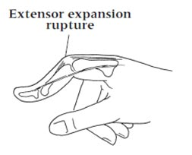
Doigt en boutonnière :
- Le patient se plaint de douleur dans la région de l’articulation inter-phalangienne proximale après avoir subit une flexion forcée du doigt
- Une flexion forcée de l’articulation inter-phalangienne proximale peut causer une déchirure de la languette centrale de l’extenseur du doigt.
- La languette latérale descend vers le bas et maintient l’articulation inter-phalangienne proximale en flexion et celle distale en extension.
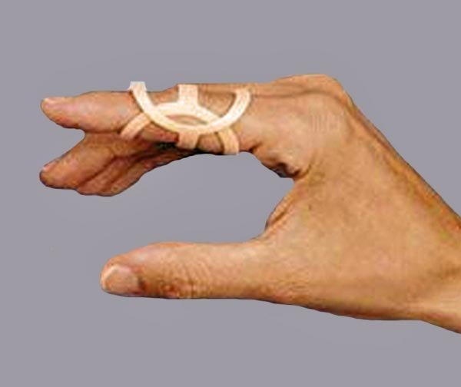
- Durant l’examination du patient on remarque une sensibilité sur l’articulation inter-phalangienne proximale
Gestion :
- Une attelle en extension pour l’articulation inter-phalangienne proximale pour 5-8 semaines.
- Doit essayer de bouger articulation inter-phalangienne distale lorsque doigt est dans l’attelle

Rupture du tendon fléchisseur des doigts :
- Le patient se plaint de douleur dans la partie distale du doigt après avoir subit un hyper-extension du doigt en essayant d’attraper un objet (ballon, tirer sur un chandail au rugby ou football)
- Une hyper-extension de l’articulation inter-phalangienne distale peut provoquer une rupture du tendon long fléchisseur des doigts.
- Chirurgie immédiate, plus long est le délais pour la chirurgie, moins bon sont les résultats.
- Réadaptation est longue (12 semaines)

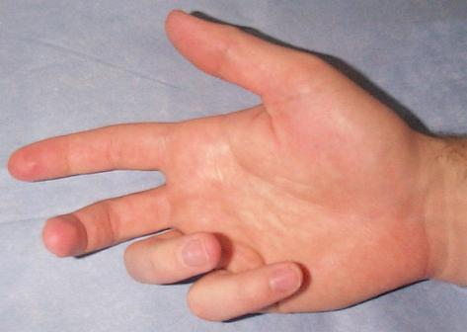
Contracture de Dupuytren :
Signes et symptômes :
- Le patient se plaint de tension qui se développe progressivement dans la main et éventuellement l’annuaire et auriculaire sont maintenu en position de flexion.
Étiologie :
- Une contraction de l’aponévrose palmaire et une formation de nodule dans les tendons des fléchisseurs.
Gestion :
- Si traitements conservateurs échouent, la chirurgie peut être nécessaire.

Pouce de skieur : (gamekeeper’s thumb)
- Douleur base du pouce. Tomber avec un bâton de ski qui tire le pouce vers l’arrière, balle de volleyball frappe pouce, etc.
- Abduction et extension déchirent le ligament collatéral ulnaire du pouce.
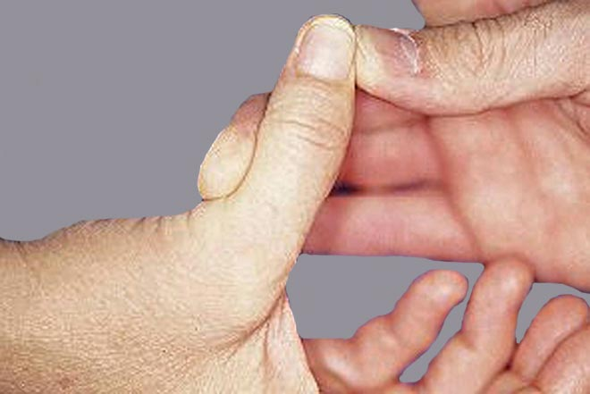
Signes et symptômes :
- Douleur sur le coté médial du pouce, faiblesse au niveau du pouce.
- Gonflement sur le coté médial du pouce.
Gestion :
- Radiographie.
- Attelle du pouce doit être appliquée pour la protection pendant 3-4 semaines ou jusqu'à ce que la douleur soit partit.
- Taping pour le pouce pour au moins 2 mois lorsque l’athlète est prêt à retourner au jeu.
- Si une déchirure complète est produite, la réparation chirurgicale est nécessaire

Entorse du ligament collatéral :
- Patient se plaint de douleur du doigt. Son doigt a été tiré vers le coté.
- Attelle pour le doigt, 30-40 degrés de flexion pendant 10 jours

Épicondalgie latérale : (tennis elbow)
Signes et symptômes :
- Douleur dans la région de l'épicondyle latérale.
- Faiblesse au niveau du poignet et de la main.
- Douleur avec l’extension du poignet résisté.
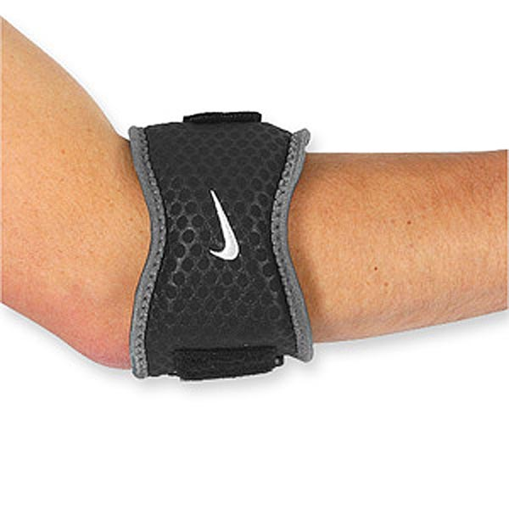
Étiologie :
- Microtraumatismes répétés à l'insertion (épicondyle)des muscles extenseurs/supinateurs.
- Tendinose; dégénération du tendon sans inflammation
Gestion :
- Utilisation d’un soutient.
- Massage de friction profond.
- Exercices excentriques. (vidéo Blackboard)

Épicondalgie médiale :
Signes et symptômes :
- Douleur avec flexion ou extension forcée.
- Sensibilité lors de la palpation.
Étiologie :
- Mouvements répétitifs de flexion forcée du poignet et/ou de valgus extrême du coude.
- Muscles de flexion et pronation sont impliqués.
- Nerf ulnaire peut être blessé en combinaison avec cette blessure.
Gestion :
- Utilisation d’un soutient.
- Massage de friction profond.
- Exercices excentriques (vidéo blackboard)

Lésions du ligament collatérale ulnaire ou collatérale radial :
Étiologie :
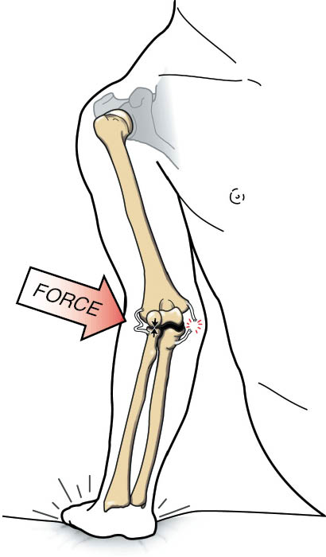
- Ligament collatéral ulnaire: stress en valgus au niveau du coude lors d’une chute au sol sur le membre supérieur, ou lors d’un coup direct et dans certains cas lors de lancer répétitifs.
- Ligament collatéral radiale: stress en varus lors d’une chute sur le membre supérieur, ou lors d’un coup direct
Signes et symptômes :
- Entendre un “pop” au moment ou la déchirure se produit.
- Douleur aigue situé sur le coté médial ou latéral du coude.
- Œdème.
- Diminution de l’amplitude de mouvement du coude.
- Possibilité d’une atteinte au nerf ulnaire avec blessure du ligament collatéral ulnaire.
- Possibilité de fracture.
Gestion :
- Protocole GRÉC
- Grade III apporter l’athlète à l’hôpital, possibilité de chirurgie.
- Réadaptation.
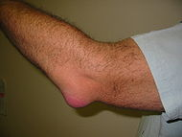
- Taping pour limiter le valgus ou varus (laboratoire)

Bursite olécrannienne :
- Inflammation de la bourse olécranienne en raison d’un coup direct, pression soutenue sur la bourse ou surutilisation du muscle triceps.
- Repos et glace

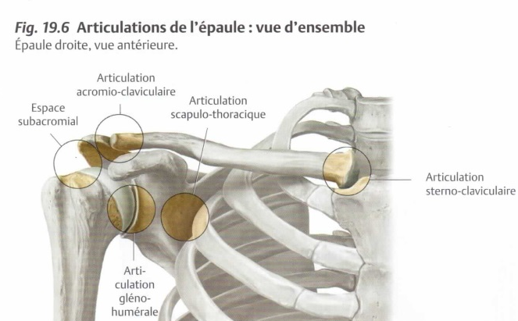
5. Épaule :
Complexe articulaire de l’épaule :
- Gléno-humérale
- Scapulo-thoracique
- Acromio-claviculaire
- Sterno-claviculaire

Rythme Scapulo-humérale :
- Rythme 2:1
- Après que les 30 premiers degrés d’abduction sont complétés. Par la suite, pour chaque 3 degrés d’abduction totale de l’épaule = 2 degrés abduction gléno-humérale + 1 degré de rotation supérieure de l’articulation scapulo-thoracique.
- Le mouvement du complexe de l’épaule dépend des mouvements de l’articulation gléno-humérale, scapulo-thoracique, acromio-claviculaire et sterno-claviculaire. Important d’avoir un bon contrôle des muscles qui bouge la scapula (tous les muscles travaillent en unisson).

